
Základní škola Třemošnice, okres Chrudim, Pardubický kraj
538 43 Třemošnice, Internátní 217; IČ: 70989176, tel: 469 661 719,
emaiI: zskola@tremosnice.cz, www.zs-tremosnice.cz
Registrační číslo: CZ.1.07/1.4.00/21.2459
Název: Škola pro každého – kvalita a efektivnost ve využití lidských zdrojů
Výukový materiál
VY_12_INOVACE_23_ Microsoft Word – textové pole
Název materiálu
(téma): Microsoft Word – textové pole
Sada: Informatika, 1. stupeň
Autor: Mgr. Ivana Šebelová
Anotace: Microsoft Word – textové pole
(práce s interaktivní tabulí, pracovní list)

© Výukový materiál je majetkem ZŠ Třemošnice, okres Chrudim, Pardubický kraj, 2012

Mgr.Ivana Šebelová, 5. ročník, I/2 A Informační a komunikační technologie,
Microsoft Word – textové pole, 29. 2. 2012

Microsoft Word – textové pole

Co je textové pole?
V aplikaci Word můžete přidávat, kopírovat nebo odstraňovat textová pole.

Textové pole je objekt, který umožňuje umístit a zadat text na libovolné místo v dokumentu systému Microsoft Office.

Třeba sem.
Nebo klidně sem.
Nebo sem.

Jak na to?

Na kartě Vložení klikneme ve skupině Text na tlačítko Textové pole a potom na příkaz Nakreslit textové pole.

Klikneme do dokumentu a potom tažením nakreslíme textové pole požadované velikosti.

Pokud chceme do textového pole přidat text, klikneme do pole a zadáme nebo vložíme text.

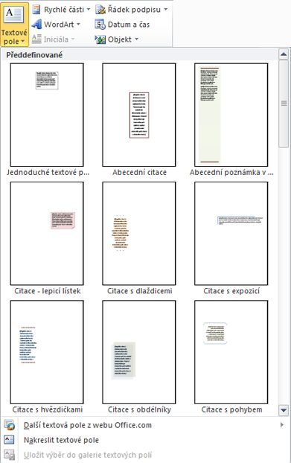
Samozřejmě můžeme text v textovém poli naformátovat, vybereme text a potom použijeme možnosti pro formátování ve skupině Písmo na kartě Domů.
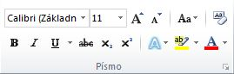
Chceme-li textové pole přemístit, klikneme na ně. Jakmile se ukazatel myši změní na symbol , přetáhneme textové pole do nového umístění.
Jednoduché, co?
Můžeme také změnit nebo odebrat ohraničení textového pole či obrazce.
Nakreslíme-li více textových polí, můžeme je vzájemně propojit, takže text bude pokračovat z jednoho pole do druhého.

K čemu se nám to bude hodit?
- můžeme umístit text, kam se nám zlíbí
- nemusíme dodržovat řádky
- pomocí textového pole můžeme vkládat text do formulářů, dotazníků

Úkol
V doručené poště otevři přílohu vizitka.
Vyzkoušej si podle předdefinované vizitky vytvořit vizitku vlastní.
Vlož Klipart škola
Adresa
Napiš název školy
Telefonní číslo
E-mail
Jméno a příjmení

Jak to šlo?

Vyzkoušej si vytvořit vizitky k vytištění.
Hlavní  Krátká  Příční  Název společnosti  Jméno zaměstnance  Název pozice  1. řádek adresy  2. řádek adresy  PSČ Město, Země  Telefon: 555 555 100  Fax: 555 555 101  adresa@example.com  Příční  Krátká | Hlavní  Příční  Název společnosti  Jméno zaměstnance  Název pozice  1. řádek adresy  2. řádek adresy  PSČ Město, Země  Telefon: 555 555 100  Fax: 555 555 101  adresa@example.com  Krátká
Jméno zaměstnance  Název pozice  1. řádek adresy  2. řádek adresy  PSČ Město, Země  Telefon: 555 555 100  Fax: 555 555 101  adresa@example.com  Název společnosti  Název společnosti  Příční  Krátká  Hlavní  Příční  Krátká  Hlavní | Jméno zaměstnance  Název pozice  1. řádek adresy  2. řádek adresy  PSČ Město, Země  Telefon: 555 555 100  Fax: 555 555 101  adresa@example.com
Jméno zaměstnance  Název pozice  1. řádek adresy  2. řádek adresy  PSČ Město, Země  Telefon: 555 555 100  Fax: 555 555 101  adresa@example.com  Název společnosti  Název společnosti  Hlavní  Příční  Krátká  Hlavní  Příční  Krátká  Hlavní  Příční  Krátká  Hlavní  Příční  Krátká  Příční  Krátká  Hlavní  Příční  Krátká  Hlavní  Hlavní | Jméno zaměstnance  Název pozice  1. řádek adresy  2. řádek adresy  PSČ Město, Země  Telefon: 555 555 100  Fax: 555 555 101  adresa@example.com
Jméno zaměstnance  Název pozice  1. řádek adresy  2. řádek adresy  PSČ Město, Země  Telefon: 555 555 100  Fax: 555 555 101  adresa@example.com  Název společnosti  Název společnosti | Jméno zaměstnance  Název pozice  1. řádek adresy  2. řádek adresy  PSČ Město, Země  Telefon: 555 555 100  Fax: 555 555 101  adresa@example.com
Jméno zaměstnance  Název pozice  1. řádek adresy  2. řádek adresy  PSČ Město, Země  Telefon: 555 555 100  Fax: 555 555 101  adresa@example.com  Název společnosti  Název společnosti | Jméno zaměstnance  Název pozice  1. řádek adresy  2. řádek adresy  PSČ Město, Země  Telefon: 555 555 100  Fax: 555 555 101  adresa@example.com
Použit šablony a kliparty Microsoft Office.

